Tests unitaires

Nous allons tester les API de notre site web Orinoco. Dans l’ordre de leurs utilisations :

Type « GET »

Nos premières APIs utilisées sont :

* http://localhost:3000/api/teddies
* http://localhost:3000/api/furnitures
* http://localhost:3000/api/cameras

L’appel de ces APIs permettent l’affichage de nos produits. En cas de disfonctionnement, les produits ne s’afficheront pas. Cela est possible si le serveur n’est pas opérationnel. **L’utilisateur n’a donc aucune influence sur le comportement de celles-ci**.

Type « POST »

Testons maintenant nos APIs de type « POST » :

* http://localhost:3000/api/teddies/order

Notre route POST nous permet d’envoyer des données au serveur sur notre commande. Pour cela, il faut compléter les champs de notre <form> dans le panier puis cliquer sur commander. Nous allons vérifier son comportement.

Si tous les champs du form sont remplis correctement (ex : email correct), ainsi que le panier n’est pas vide, la requête n’aura pas de problème et nous retourneras un orderId.  
  
Voyons le cas problématique :

* Les champs du form ne sont pas bien complétés
* Commande alors que le panier est vide

Alors une *erreur 400* sera retourné.

Alert() panier vide à l’écran.

*ANNEXE*

Erreur 400 du form

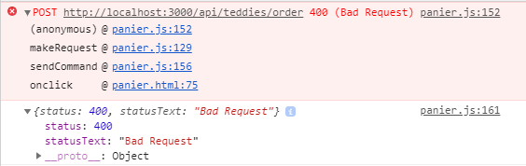

Alert() du panier vide

